"Весёлые математики"( 5-9 классы)

Мероприятие проводится в кабинете, оснащённом большим экраном, компьютером и мультимедийным проектором.

Зрителями могут быть учащиеся с 5-го по 9-й класс. Всё мероприятие проходит параллельно с компьютерной презентацией (Приложение 1), которая помогает привлечь интерес наибольшему количеству ребят к тому, что происходит перед ними и превратить большинство из скучающих зрителей в заинтересованных участников мероприятия.

Ход мероприятия
Вступительная часть.
Учащиеся исполняют гимн математике (на мотив песни «Чему учат в школе?») .
ГИМН МАТЕМАТИКЕ
Уравнения решать, радикалы вычислять-
Интересная у алгебры задача!
Интегралы добывать,
Дробь делить и умножать
Постараешься- придет тебе удача!

Геометрия нужна, но она ведь так сложна!
То фигура, то тела не разберёшься.
Аксиомы там нужны,
Теоремы так важны,
Их учи- и результата ты добьёшься!

Все науки хороши
Для развития души.
Их и сами все вы знаете, конечно,
Для развития ума математика нужна,
Это было, это будет, это вечно.
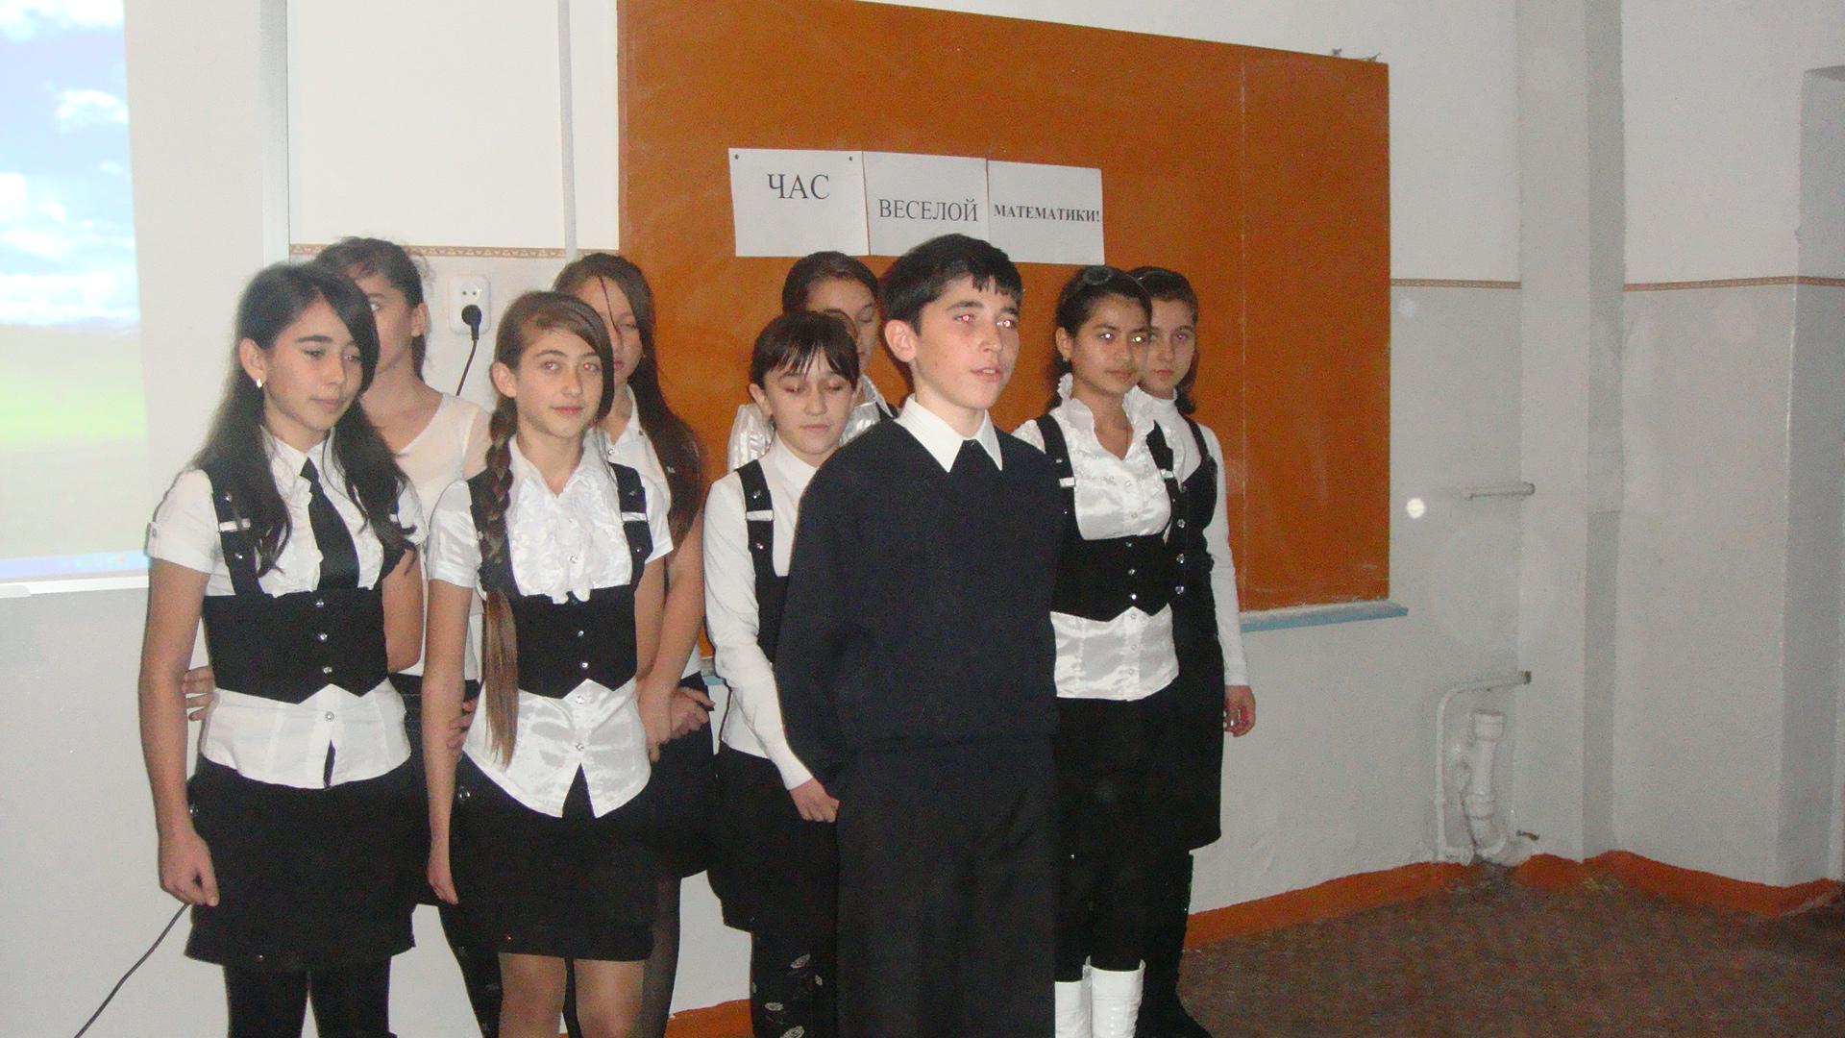
(Презентация, слайд 1 - Приложение 1) Учащиеся 8 класса МОУ СОШ№3 с. Псыгансу

1 ученик:
Почему торжественно вокруг?
Слышите,как быстро смолкла речь?
Это о царице всех наук
Начинаем мы сегодня вечер.
Не случайно ей такой почёт,
Это ей дано давать ответы,
Как хороший выполнить расчёт
Для постройки здания, ракеты.
Есть о математике молва,
Что она в порядок ум приводит,
Потому хорошие слова
Часто говорят о ней в народе.
Ты нам, математика, даёшь
Для победы трудностей закалку,
Учится с тобою молодёжь
Развивать и волю, и смекалку.
И за то, что в творческом труде
Выручаешь в трудные моменты,
Мы сегодня искренне тебе
Посылаем гром аплодисментов!
2 ученик:
О годы, вы так по-космически мчитесь,
Что трудно порой оглянуться назад:
Урок математики, школьный учитель,
Суровое слово и ласковый взгляд.
Ты с первого класса твердишь нам, что можно
Любую на свете задачу решить.
Коль вычесть унынье, волю умножить,
Упорство прибавить, любовь разделить.
И в маленьких клеточках школьных тетрадей
Вставала и зрела огромная жизнь,
В матросском десанте, в военном отряде,
Тревожной порой за нее мы дрались.
И каждый слова твои помнит, что можно
Любую на свете задачу решить.
Коль вычесть унынье, волю умножить,
Упорство прибавить, любовь разделить.
Стоим на рассвете у звездного старта
И видим, на миг оглянувшись назад,
Урок математики, школьную парту,
Суровое слово и ласковый взгляд.
Спасибо, учитель!
Смогли мы и сможем
Любую на свете задачу решить.
Коль вычесть унынье, волю умножить,
Упорство прибавить, любовь разделить.
4-5 учащихся (монтаж):
Ракета небо прочеркнула,
Ей в космос путь давно не нов.
Не слышно рокота и гула
Уж из-под облачных ковров.
И укращённый мирный атом
Послушен разуму людей.
Всё это- плод людских исканий,
Всё это создано не вдруг
Могучей силой точных знаний
И мастерством рабочих рук!
И прежде чем, заметьте кстати,
Ракете той был дан прицел,
Её маршрутом математик
На крыльях формул пролетел…
Сухие строки уравнений...
В них сила разума влилась,
В них – объяснение явлений,
Вещей разгаданная связь.
Математика повсюду.
Глазом только поведёшь
И примеров сразу уйму
Ты вокруг себя найдёшь.
Встал ты рано или поздно
Начинаешь уж решать:
Идти тихо или быстро
Чтоб на урок не опоздать!
Вот строительство большое.
Прежде чем его начать,
Нужно всё ещё подробно
Начертить и рассчитать.
А иначе рамы будут с перекосом,
Потолок провалиться.
А кому, друзья, скажите,
Это может нравиться?
Если хочешь строить мост,
Наблюдать движенье звёзд,
Управлять машиной в поле
Иль вести машину ввысь,
Хорошо работай в школе,
Добросовестно учись.
(Презентация, слайд 2)
Юмористическая пауза 1.
(2 ученика и доска)
Ученик 1: Ты умеешь делить?
Ученик 2: Да.
Ученик 1: Тогда раздели 9 на 3!
Ученик 2: Пожалуйста! (Пишет на доске: де – вя – ть.)
(Презентация, слайд 3)
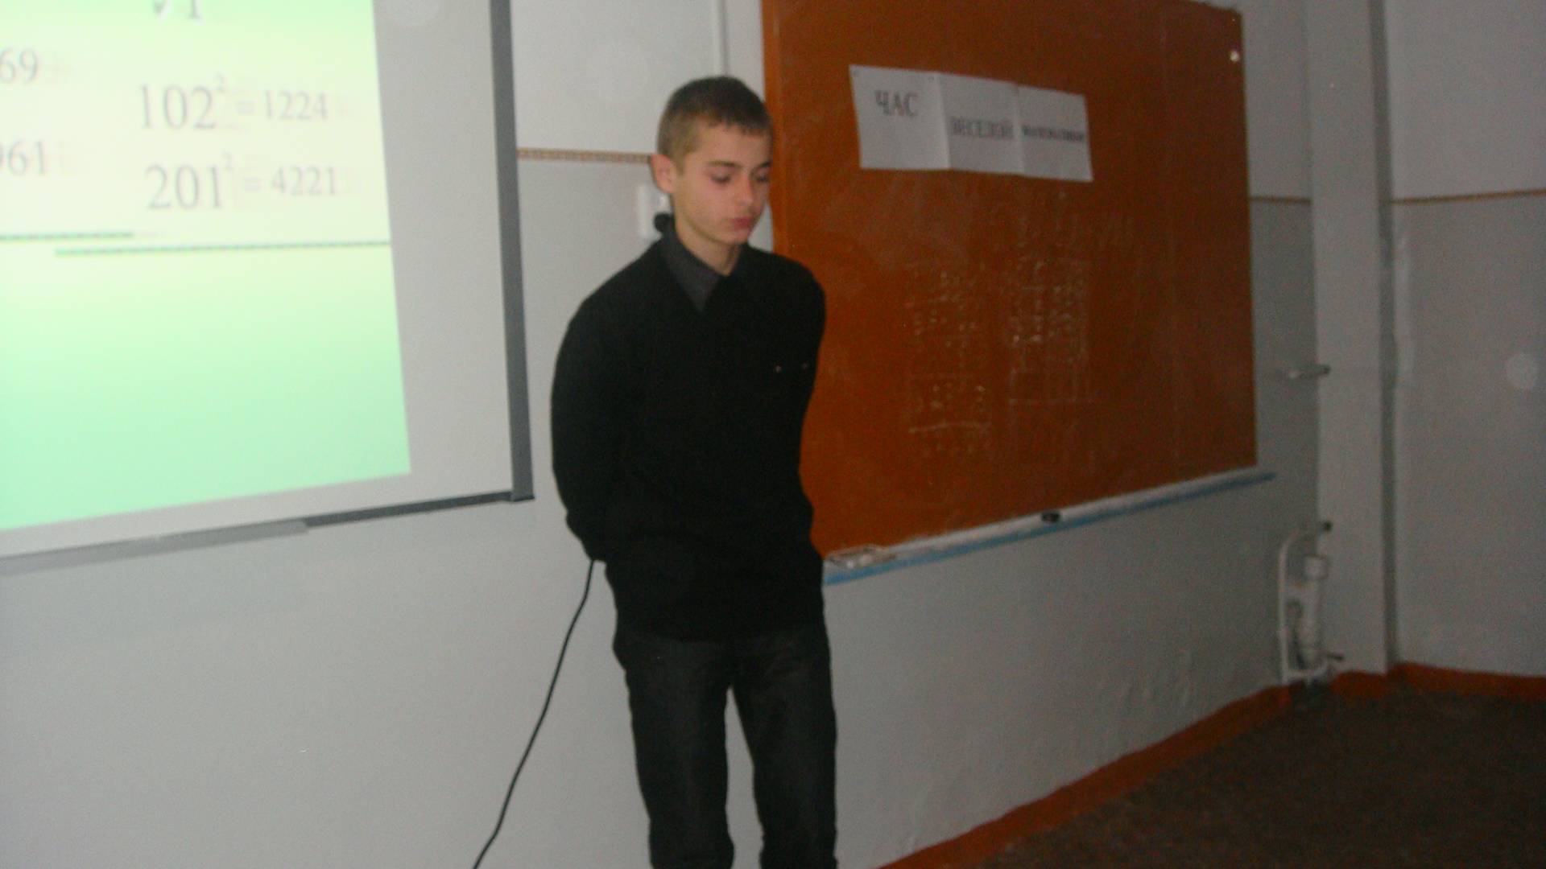
Есть числа с весьма интересными свойствами. Если, например, число 12 записать наоборот – 21, то квадрат вновь образованного числа окажется квадратом числа, также записанного наоборот:
12 =144;
21 =441;
Есть и другие числа с таким свойством:13, 102, 112, 122, 221, 331, и др.
Можно доказать, что таких «обращённых квадратов» существует бесконечное множество.
А вот ещё один интересный факт: существует всего три числа, равные сумме своих цифр, возведённых в степень, равную их количеству. Вот эти числа: 81, 512, 2401.
Юмористическая пауза 2.
(Учитель и ученик)
Учитель: Извлекать корни умеешь?
Ученик: Да, конечно. Нужно потянуть за стебель растения посильнее, и корень его извлечётся из почвы.
Учитель: Нет, я имел в виду другой корень, например из девяти.
Ученик: Сей момент! Это будет «девя», так как в слове «девять» суффиксом является «ть».
Учитель: Ты меня не понял, я имел ввиду корень квадратный.
Ученик: Квадратных корней не бывает! Они бывают мочковатые и стержневые.
Учитель: Я имею ввиду арифметический квадратный корень, например из 9.
Ученик: Ааааааааа! Понял! Три! Так как 3 в квадрате равно 9.
Ученик показывает плакат (или пишет на доске): = 3.
А вот курьёз, связанный со свойствами числа 12345679.
Если его умножить на 9, то получится число 111111111, если умножить на18, то получится 222222222. А если умножить на 27, что получится? Как вы думаете?
…Конечно! 333333333.
(Презентация, слайды 4, 5 с комментариями учителя или старшеклассника.)
Математика дисциплинирует ум, учит логическому мышлению. Удивительное сравнение можно сделать, основываясь на математических понятиях. Например, Л.Н.Толстой сделал такое сравнение: «Человек-это дробь. Числитель - это достоинства человека, знаменатель – это оценка человеком самого себя. Увеличить свой числитель не во власти человека, но всякий может уменьшить свой знаменатель – своё мнение о самом себе, а этим уменьшением приблизить себя к совершенству.»
А теперь… Встречаем гостей! К нам пожаловали самые мудрые из мудрых! Старейшины нашего лицея, учащиеся 11, заметьте, М-класса! Встречайте!
За годы обучения в лицее они достигли совершенства не только в счёте, но и овладели великими тайнами числа.
Итак, математические фокус!
(Презентация, слайд 9)
Фокус
Первый фокус, который вам может быть уже знаком, покажет нам 1 ученик.
Я умею отгадывать задуманные вами числа.
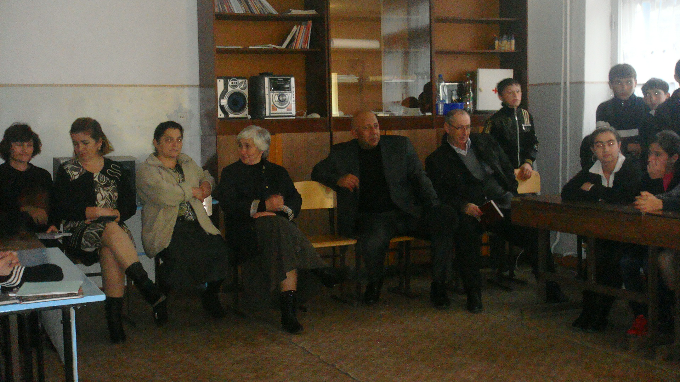
- Задумайте число от 1 до 20.
- Прибавьте к нему 5.
- Результат умножьте на 3.
- От того, что получилось, отнимите 15 и запомните ответ.
- Если вы назовете мне ответ, я скажу, какое число вы загадали.
(Для этого, названный ответ нужно разделить на 3. Получится число, задуманное зрителем. Почему?)
Юмористическая пауза 3 (после фокуса)
(2 ученика)
Ученик 1: Тебе понравилось, как ребята считают в уме? Прямо настоящие фокусники!
Ученик 2: Подууумаешь! Я тоже кое-что умею делать хорошо!
Ученик 1: Что, например?
Ученик 2: Нууууууууу…..Например, я хорошо решаю теоремы и … уравнения тоже могу…
Ученик 1: Ну, допустим, теоремы не решают, а доказывают, а вот уравнение я тебе сейчас напишу, реши-ка! (Пишет уравнение.)
Ученик 2 (долго думает, чешет затылок): Может, я дома лучше решу?
Ученик 1: Что, испугался?
Ученик 2: Да нет, я и тут могу! А чего сделать-то надо?
Ученик 1: Решить уравнение, ну….найти «икс»!
Ученик 2: Так это запросто: вот он! (Тычет пальцем в запись на доске и чувствует себя героем!)
Сценка про непослушного ученика. (уч. 8 класса)
Слово учителя.
Тот быстрее сообразит, смекнёт, угадает, кто больше упражняется, решает арифметические задачи. Не только руки, ноги, тело требуют тренировки, но и мозг человека требует упражнений.
Недаром говорят, что математика - гимнастика ума. Так давайте сегодня и займёмся этой гимнастикой: все вместе, хором выполняем вычисления на слайде 12. (Ребята хором дадут неверный ответ – 5000)
(Презентация, слайд 12)
Мы все вместе сделали одну и ту же ошибку, т.к. были не достаточно внимательны и слишком самоуверенны. Не значит ли это что нам необходимо тренировать свои мозги? Приступим к этому немедленно!
(Помощники передают всем по рядам листы и карандаши, ручки.)
В викторине можно принимать участие лично, можно группами по несколько человек сидящих рядом, можно даже всем классом. Листки подписываются и сдаются, и позже, при подведении итогов декады математики, отмечаются маленькими шоколадками или др. те, кто набрал большее количество баллов.
(Презентация, слайды 13 – 24)
Викторина (Приложение 2).
(Ответы к викторине Приложение 3)
Заключительное слово учителя.
Учащиеся исполняют частушки:
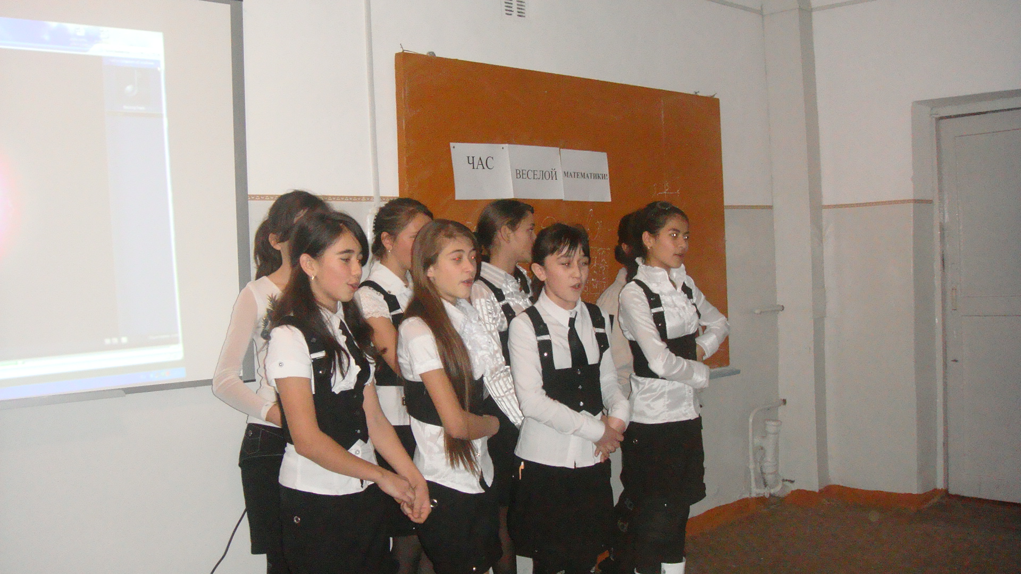
Мы весёлые ребята,
Очень весело живём,
И задачи мы решаем,
И частушки вам споём.

В нашем классе все ребята
Хороши, как на подбор,
Математику не знают,
«Хорошистов» недобор

Математика поможет
Вам отличниками стать,
Научитесь вы, ребята,
Уравнения решать..

Цифры все одна к другой
Важные красивые.
Обойтись одной нельзя
Все незаменимые.

Говорила двойка тройке,
Что она красавица,
Потому, наверное,
Ребятам очень нравится.

Мы подружки- хохотушки
С вами распрощаемся
И опять на КВНе
Скоро повстречаемся.
(Презентация, слайд 25)
Слово директора школы - Гогунокова В.К.

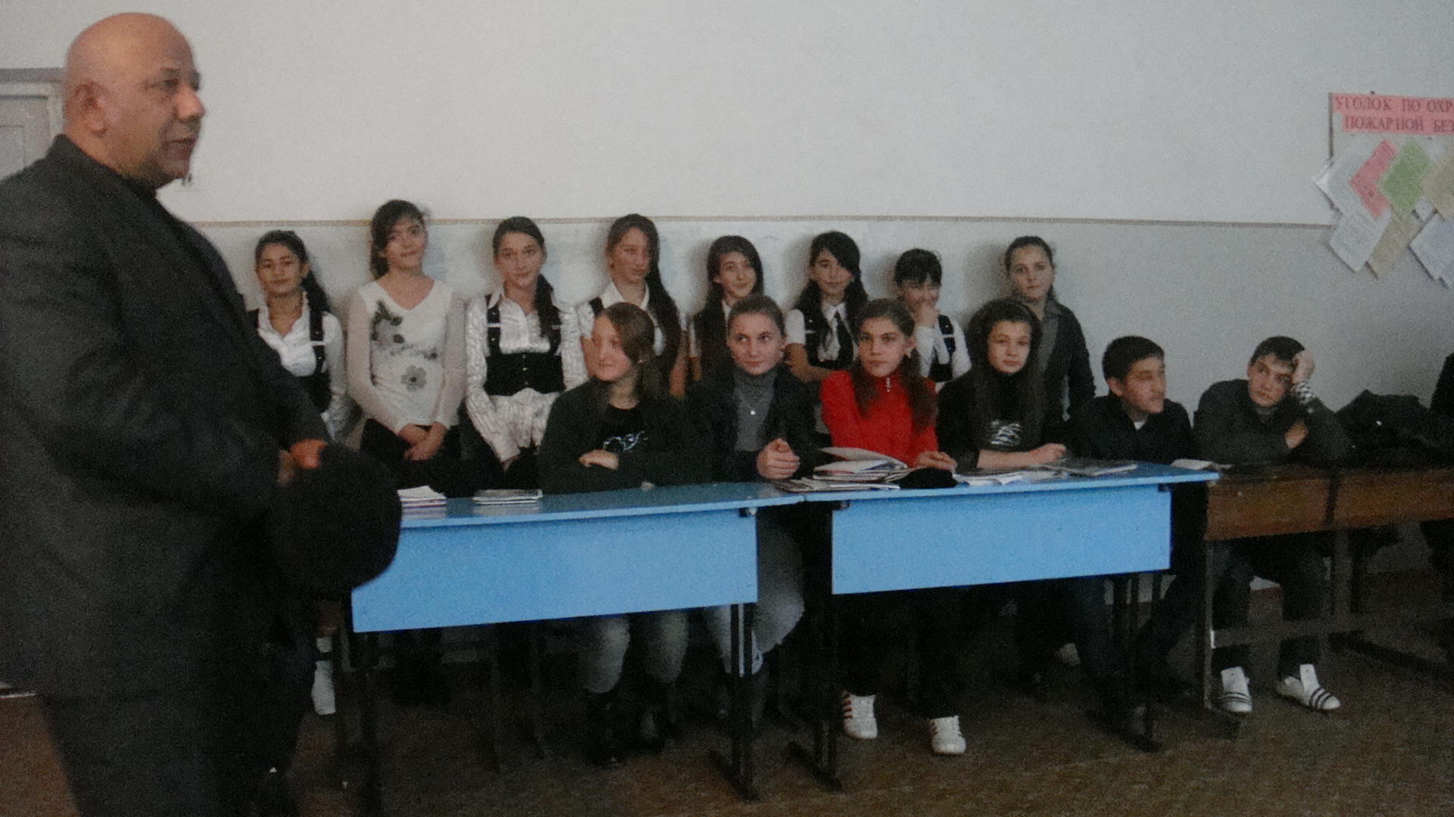

Составила- Битохова А.А.

